Открытый банк заданий для оценки естественнонаучной грамотности (VII-IX классы)
https://fipi.ru/otkrytyy-bank-zadaniy-dlya-otsenki-yestestvennonauchnoy-gramotnosti

Задание 1. Дрон-рейсинг
Дрон-рейсинг – это гонки дронов. Дроны мчатся к финишу на скорости свыше 100 км/ч. Беспилотниками управляют гонщики с помощью специальных очков виртуальной реальности и пульта дистанционного управления – контроллера. В таких состязаниях требуется не только максимальная скорость. Нужно прийти к финишу первым, преодолев все преграды и пролетев через чек-пойнты – специальные подсвеченные участки трассы. Для этого необходимо чувствовать размеры дрона, чтобы провести его между преградами, правильно совершить манёвр, вписаться в крутой поворот. Это напоминает компьютерную игру, которая происходит на самом деле.

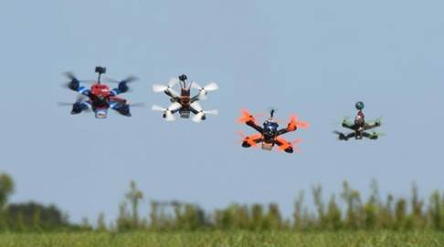

В дрон-рейсинге существует ограничение: расстояние между роторами диаметрально противоположных моторов не должно превышать установленного значения. Наиболее популярные классы дронов – от 210 до 250 мм. Количество моторов обычно не регламентируется, но почти все пилоты летают на квадрокоптерах – это оптимальное решение с точки зрения мощности, веса и аэродинамики. При этом время полёта гоночных дронов невелико и в среднем составляет 3–5 минут.
Вопрос 1:
Двое друзей собираются участвовать в дрон-рейсинге. Ребята настроены на победу и сформулировали проблемы, которые необходимо решить до соревнований. На какие из указанных ниже вопросов ребята смогут ответить, используя естественнонаучные методы? Выберите все верные ответы.
А. В какой цвет покрасить корпус дрона для того, чтобы он понравился зрителям?
В. Какова должна быть ёмкость аккумуляторной батареи квадрокоптера для пролёта всей дистанции гонок?
С. Можно ли увеличить размеры пропеллеров, если изменить мощность электродвигателя?
Д. Могут ли школьники участвовать в гонках Всероссийской лиги дрон-рейсинга?
Е. Можно ли использовать видеоаппаратуру, дающую задержку изображения до 20 миллисекунд, если предполагается разгонять дрон до 100 км/ч?
Ответ: 2, 3, 5
Вопрос 2:
Оцените возможную протяжённость трассы для соревнований дронов. Приведите расчёты.
Ответ: дроны летают 3–5 мин. со скоростью 100 км/ч. Следовательно, протяжённость трассы составляет примерно 5-8 км.

Вопрос 3:
Беспилотные летательные аппараты – это самолёты, вертолёты, аэростаты или дроны, которые пилотируются дистанционно оператором или полностью автоматически. На протяжении многих лет самой популярной сферой применения беспилотников были военные операции. Сегодня для беспилотников расширены границы их деятельности. А подготовка операторов беспилотников обычно начинается с дрон-рейсинга. Приведите не менее трёх примеров возможного применения беспилотных летательных аппаратов.
Ответ: Примеры применения беспилотных летательных аппаратов:
1) для проведения видеосъёмки с воздуха;
2) для доставки интернет-покупок бесконтактным способом;
3) для проведения метеорологических наблюдений;
4) для тушения пожаров;
5) для мониторинга за трафиком/грузоперевозками

Задание 2. Геккон
Геккон - небольшая ящерица, обитающая в субтропических и тропических областях. У гекконов есть одна особенность – они умеют удерживаться практически на любой поверхности. Тело животного удерживает даже одна лапа. Поверхность может быть любой –дерево, скальная порода, даже полированное стекло.
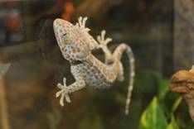
С появлением электронного микроскопа лапу геккона удалось изучить во всех деталях. Как оказалось, она покрыта чрезвычайно тонкими щетинками, длина которых составляет до сотни микрометров. Концентрация щетинок на единицу площади поверхности лапы очень высока: более 14 000 волосков на 1 мм². Каждая щетинка, в свою очередь, не является монолитным образованием, а делится на конце на 400–1000 ещё более мелких волокон. Толщина таких волокон составляет 0,2 мкм. На 1 см² контакта с поверхностью приходится около 2 млрд волокон, каждое из которых к концу расширяется.

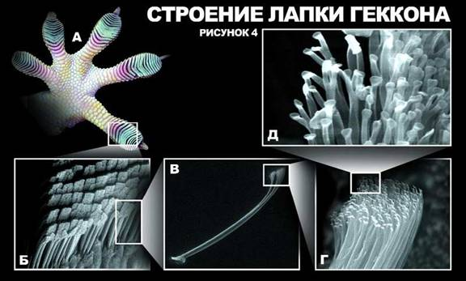
А – лапка геккона; Б – «подушечка» пальца геккона под микроскопом;
В – одна из щетинок лапы геккона; Г – она же, под большим увеличением;
Д – максимальное увеличение щетинки
Как оказалось, микроскопические волоски на лапах геккона сцепляются с опорной поверхностью посредством силы межмолекулярного (и межатомного) взаимодействия.
Геккон без проблем открепляет лапу от поверхности, на которой она закреплена. Для этого используется специальный механизм. Дело в том, что прикрепившаяся к какому-либо материалу щетинка может без труда открепиться, если угол между волокном и поверхностью составит более 30°. При движении, изменяя угол соприкосновения лапы и поверхности, геккон без труда закрепляет и открепляет лапы. Затраты энергии на этот процесс минимальны.

Вопрос 1:
Выберите верный ответ.
А. Громадное количество щетинок на лапе увеличивает площадь соприкосновения лапы и опорной поверхности, поэтому геккон с неё не падает.
В. На лапе геккона имеются присоски, поэтому под действием атмосферного давления геккон не падает с любой поверхности.
С. Сила сцепления лап геккона с неровными поверхностями намного больше, чем с полированными, так как щетинки цепляются за шероховатости.
Д. При увеличении угла соприкосновения лапы с поверхностью силы межмолекулярного взаимодействия резко увеличиваются.
Ответ: А

Вопрос 2:
Устройство лап геккона подсказало решение идеального сцепления для ног робота. Конструкторы разместили резиноподобный материал с миниатюрными полимерными волосками на ногах робота, и робот смог с лёгкостью взбираться по поверхностям, напоминая механическую ящерицу. Приведите два примера того, как можно использовать принцип работы лап геккона.
Ответ:
1) роботы с лапками геккона могут быть полезны для доступа к опасным или труднодоступным местам;
2) альпинистское оборудование;
3) сверхклейкий скотч

2.2 Задания по теме
«Первоначальные сведения о строении вещества»

Задание 1. Озон
Атмосфера – океан воздуха и бесценный природный ресурс для поддержания жизни на Земле. К сожалению, человеческая деятельность, основанная на национальных и личных интересах, наносит вред этому общему ресурсу, что проявляется в истощении тонкого озонового слоя, который действует как защитный экран для жизни на Земле. Молекулы озона состоят из трех атомов кислорода в отличие от молекул кислорода, которые состоят из двух атомов кислорода. Молекулы озона чрезвычайно редкие: на каждый миллион молекул воздуха их приходится меньше десяти. Однако на протяжении почти миллиарда лет, их присутствие в атмосфере играло решающую роль в сохранении жизни на Земле. В зависимости от месторасположения озона, он может как защищать, так и наносить вред жизни на Земле. Озон, находящийся в тропосфере (на высоте до 10 километров над поверхностью Земли), является «вредным» озоном, который может навредить тканям легких и растениям. Но около 90 процентов озона, находящегося в стратосфере (на высоте от 10 до 40 километров над поверхностью Земли), является «полезным» озоном, который, поглощая опасное ультрафиолетовое излучение Солнца, выполняет полезную работу. Без этого полезного озонового слоя, люди были бы более восприимчивы к определенным заболеваниям, которые развиваются вследствие облучения ультрафиолетовыми лучами Солнца. За последние десятилетия количество озона уменьшилось. В 1974 году была предложена гипотеза, что причиной этого могут быть хлорфторуглеродные соединения (CFC). До 1987 года научные исследования причинно-следственных связей не давали убедительных подтверждений причастности хлорфторуглеродов к разрушению озона. Однако в сентябре 1987 официальные представители стран со всего мира встретились в Монреале (Канада) и договорились ввести строгие ограничения на использование хлорфторуглеродов.

Вопрос 1:
В тексте, представленном выше, совсем ничего не сказано о том, как образуется озон в атмосфере. Известно, что каждый день образуется некоторое количество озона, а некоторое количество исчезает. Порядок образования озона продемонстрирован на следующем комиксе.
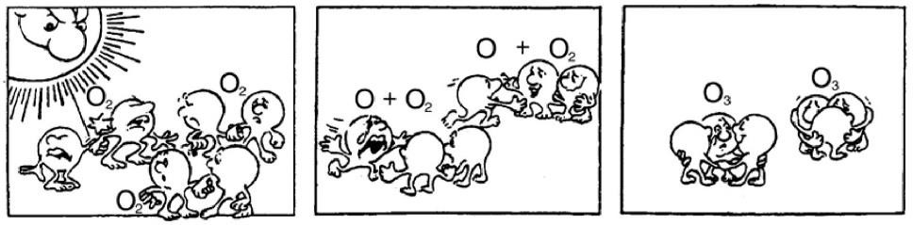
Предположим, у вас есть дядя, который пытается понять, что изображено на иллюстрациях. Однако он не получил в школе никакого образования по естественным наукам и не понимает объяснение автора посредством комикса. Он понимает, что в атмосфере нет никаких маленьких человечков, но его интересует, что изображают маленькие человечки в комиксе, что означают эти странные надписи О₂ и О₃ и какой процесс представлен на рисунках. Он просит вас объяснить комикс. Предположим, что ваш дядя знает, что символ O обозначает кислород; что такое атомы и молекулы. Запишите объяснение комикса для дяди.
В своем объяснении используйте слова «атомы» и «молекулы» так же, как они используются в тексте
Ответ считается полным, если в нем приводятся все три элемента:
Первый элемент: молекула кислорода или молекулы кислорода (каждая из которых состоит из двух атомов кислорода) расщепляется на два атома кислорода (Рисунок 1);
Второй элемент: расщепление (молекул кислорода) происходит под воздействием солнечных лучей (Рисунок 1);
Третий элемент: атомы кислорода соединяются с другими молекулами кислорода и образуют молекулы озона (Рисунки 2 и 3).

Вопрос 2:
Озон также образуется во время грозы. Благодаря ему после грозы появляется характерный запах. В тексте автор объясняет разницу между «вредным» и «полезным» озоном. Используя термины, приведенные в статье, ответьте на вопрос: каким является озон, образующийся во время грозы, «полезным» или «вредным»?
Выберите ответ и объяснение, которое подтверждается текстом.
 | Вредный озон или полезный? | Объяснение
A | Вредный | Образуется при плохой погоде.
B | Вредный | Образуется в тропосфере.
C | Полезный | Образуется в стратосфере.
D | Полезный | Хорошо пахнет.

Ответ: B.
Вопрос 3:
В тексте говорится: «Без этого полезного озонового слоя, люди были бы более восприимчивы к определенным заболеваниям, которые развиваются вследствие облучения ультрафиолетовыми лучами Солнца».
Назовите одно из таких заболеваний.
Ответ: указывает на рак кожи или другие заболевания, связанные с солнечным облучением.

Вопрос 4:
В конце текста говорится о международной конференции в Монреале. На этой конференции обсуждались многие вопросы, касающиеся возможного истощения озонового слоя. Два из этих вопросов приведены в таблице ниже.
Могут ли научные исследования дать ответ на приведенные ниже вопросы? Обведите «Да» или «Нет» напротив каждого вопроса.
Вопрос | Можно ли найти ответ с помощью научных исследований?
Должны ли сомнения ученых о влиянии CFC на озоновый слой быть причиной пассивности властей? | Да / Нет
Чему была бы равна концентрация CFC в атмосфере в 2002 году, если бы в атмосферу попало то же количество CFC, что и сейчас? | Да / Нет
Ответ: два правильных ответа в следующем порядке: Нет, Да.

Задание 2. Тесто
Чтобы сделать тесто для хлеба, повар смешивает муку, воду, соль и дрожжи. После смешивания тесто помещается в контейнер на несколько часов для запуска процесса брожения. В процессе брожения в тесте происходит химическое изменение: дрожжи (одноклеточные грибы) помогают трансформировать крахмал и сахар в муке в углекислый газ и алкоголь.
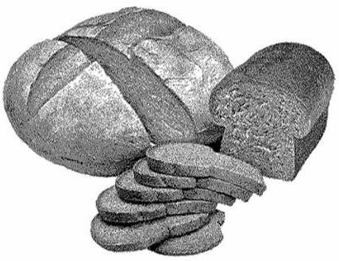

Вопрос 1:
Брожение является причиной поднятия теста. Почему тесто поднимается?
А. Тесто поднимается, потому что производится алкоголь и превращается в газ.
В. Тесто поднимается, потому что в нем размножаются одноклеточные грибы.
С. Тесто поднимается, потому что в нем вырабатывается углекислый газ.
Д. Тесто поднимается, потому что брожение превращает воду в пар.
Ответ: C.

Вопрос 2:
Через несколько часов после замешивания теста повар взвешивает его и видит, что его вес уменьшился. Вес теста одинаков в начале каждого из четырех экспериментов, показанных ниже. Какие два эксперимента повар должен сравнить для проверки того, являются ли дрожжи причиной уменьшения веса?

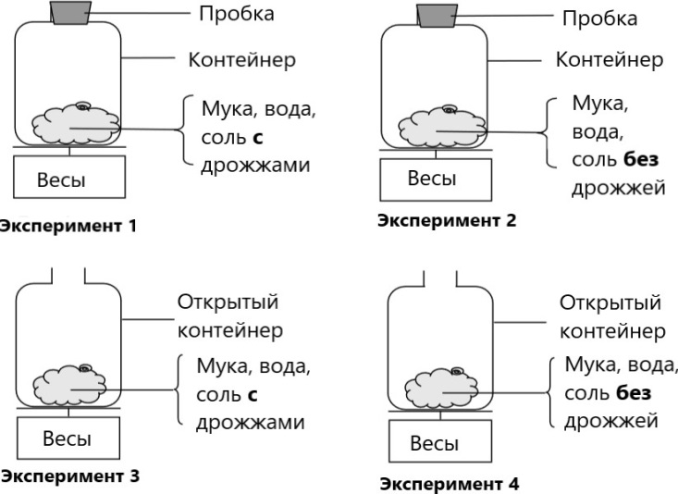

А. Повар должен сравнить эксперименты 1 и 2.
В. Повар должен сравнить эксперименты 1 и 3.
С. Повар должен сравнить эксперименты 2 и 4.
Д. Повар должен сравнить эксперименты 3 и 4.
Ответ D.

Вопрос 3:
В тесте дрожжи помогают трансформировать крахмал и сахар в муке. Происходит химическая реакция, во время которой формируются углекислый газ и алкоголь. Откуда возникают атомы углерода, которые содержатся в углекислом газе и алкоголе? Обведите «Да» или «Нет» для каждого из следующих возможных объяснений.
Является ли данное объяснение ответом на вопрос: откуда возникают атомы углерода, которые содержатся в углекислом газе и алкоголе? | Да или Нет?
Некоторые атомы углерода возникают из сахара. | Да / Нет
Некоторые атомы углерода являются частью молекул соли. | Да / Нет
Некоторые атомы углерода возникают из воды. | Да / Нет
Ответ: Да, Нет, Нет.

Вопрос 4:
Когда поднятое (забродившее) тесто помещают в духовку для выпекания, скопления газов и паров в тесте увеличиваются в размере. Почему скопления газов и паров увеличиваются при нагревании?
А. Их молекулы становятся больше.
В. Их молекулы двигаются быстрее.
С. Число их молекул увеличивается.
Д. Их молекулы реже сталкиваются.
Ответ: B.

Вопрос 5:
Насколько вы согласны со следующим утверждением? Отметьте только один вариант ответа в каждом ряду

 | Очень интересно | Средний интерес | Почти не интересно | Неинтересно
А. Я бы больше полагался (ась) на научный доклад, а не на объяснение уменьшения веса теста, данное пекарем
В. Химический анализ – лучший способ определить продукты брожения
С. Исследование изменений, происходящих при приготовлении еды, действительно важно

Задание 3. Распространение запахов
В долгий зимний вечер два друга Петя и Ваня решили провести эксперимент. Петя измерил температуру воздуха в комнате, взял освежитель воздуха и распылил его, находясь в дальнем углу комнаты. Ваня, находясь в противоположном углу, в это же время включил секундомер. Когда Ваня почувствовал запах освежителя, то отключил секундомер. После этого друзья хорошо проветрили комнату. Петя опять замерил температуру – она оказалась ниже температуры воздуха в комнате во время первого эксперимента. Повторив все те же действия, что и в предыдущем случае, друзья получили другое время.

Вопрос 1:
Выберите верное утверждение
А. Друзья изучали зависимость скорости распространения запаха освежителя воздуха от агрегатного состояния вещества
В. Друзья изучали зависимость скорости распространения запаха от температуры воздуха в комнате.
С. Расстояние, на которое распространялся запах освежителя воздуха в ходе двух экспериментов, менялось.
Д. При уменьшении температуры воздуха в комнате скорость распространения запаха возрастает.
Ответ: В

Вопрос 2:
Опять проветрив комнату и замерив температуру, ребята поменяли освежитель воздуха на мамины духи. Температура воздуха для третьего эксперимента была такой же, как и во втором эксперименте. Проделав те же действия, друзья получили новое время распространения запаха. Для того, чтобы определить, какой запах распространяется быстрее, Петя предложил сравнить результаты первого и третьего экспериментов, а Ваня – второго и третьего экспериментов. Кто из ребят прав? Поясните свой ответ.

Ответ: Ваня. Для того, чтобы определить зависимость одной величины (скорость распространения запаха) от другой (рода пахучей жидкости), необходимо, чтобы остальные параметры опыта были одинаковыми (температура, расстояние). Расстояние во всех трёх опытах было одинаковым, а температура была одинаковой во втором и третьем опытах, поэтому прав Ваня

Задание 4. Малосольные огурчики
Когда готовят малосольные огурцы, их заливают рассолом (вода с солью). Через несколько дней огурцы готовы к употреблению. Если же залить огурцы таким же рассолом, но другой температуры, то огурцы могут стать малосольными уже через несколько часов.

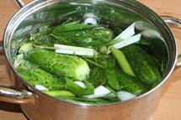

Вопрос 1:
Что нужно сделать с рассолом: нагреть или остудить, чтобы огурцы засолились быстрее? Свой ответ поясните.
Ответ: нагреть. Скорость диффузии зависит от температуры. Чем выше температура, тем быстрее идёт диффузия, следовательно, огурцы засолятся быстрее
Вопрос 2:
Когда огурцы заливают рассолом (вода с солью), они через некоторое время становятся солёными. В то же время рассол приобретает огуречный вкус. Выберите верное утверждение о процессах, происходящих с рассолом.
А. молекулы воды и поваренной соли изменяются и приобретают вкус огурцов.
Б. концентрация поваренной соли в рассоле постепенно увеличивается.
С. огуречный сок проникает в рассол.
Д. молекулы поваренной соли и огурцов растворяются в воде.
Ответ: С

Задание 5. Как «спасти» пересоленую селёдку

Иногда случается так, что сельдь купили пересоленую. Что же делать в таком случае?

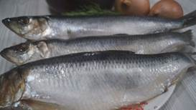
Способ первый: если селёдка пересолена, но не слишком сильно, то разделываем её на филе, нарезаем кусочками, складываем в баночку или контейнер и добавляем к ней одну-две головки репчатого лука, нарезанного полукольцами. Заливаем растительным маслом и перемешиваем. На следующий день сельдь станет менее соленой.
Способ второй: если селёдка очень пересолена, то её нужно вымачивать. Рыбу потрошим, делаем небольшой надрез по спинке. Заливаем селёдку холодной кипяченой водой на 1 час. Затем меняем воду вымачиваем еще 1-2 часа в зависимости от того насколько соленая рыба.
Вопрос 1:
Почему при первом способе лук и подсолнечное масло становятся солёными? Свой ответ поясните.
Ответ: селёдка становится менее солёной за счёт процесса диффузии. При этом соль от рыбы проникает в подсолнечное масло и лук
Вопрос 2: При втором способе предлагают заменить воду через 1 час. Для чего это делают? Ответ поясните.
Ответ: так как рыба очень солёная, то через час вода также станет солёной и скорость проникновения соли в воду замедлится или прекратиться совсем. Рыбу нужно вновь поместить в пресную воду

2.3 Задания по теме «
Взаимодействие тел»
Задание 1. Автобусы
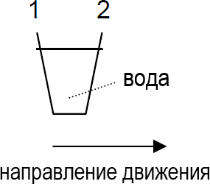
Автобус едет по прямой дороге. Водитель по имени Петр поставил стакан с водой на приборную панель.

Вдруг Петр резко нажимает на тормоза.

Вопрос 1:
Что, скорее всего, произойдет со стаканом воды?
А. Вода в стакане останется в горизонтальном положении.
В. Вода выльется со стороны 1.
С. Вода выльется со стороны 2.
Д. Вода разольется, но невозможно определить, выльется ли она со стороны 1 или 2.
Ответ: С

Вопрос 2:
Автобус Петра, как и большинство автобусов, использует в качестве топлива бензин. Такие автобусы загрязняют окружающую среду. В некоторых годах ездят троллейбусы: они работают на электродвигателе. Электрическое напряжение, необходимое для двигателя, поступает по линиям электропередач (как электропоезда). Электричество генерируется на электростанциях, использующих ископаемое топливо. Сторонники использования троллейбусов в городах говорят, что этот вид транспорта не загрязняет окружающую среду.
Правы ли сторонники троллейбусов в своих суждениях? Объясните ваш ответ.
Ответ: Нет, потому что электростанции тоже загрязняют окружающую среду. Да, но это относится только к городу, сами станции, тем не менее, загрязняют окружающую среду.

Задание 2. Метероиды и кратеры
Космические камни, которые проникают в атмосферу Земли, называются метеороидами. Метеороиды нагреваются и горят тлеющим пламенем по мере того, как они падают в атмосфере Земли. Большинство метеороидов сгорают до того, как коснутся поверхности Земли. Когда метеороид ударяется о Землю, он может оставить яму, которую называют кратером.

Вопрос 1:
По мере того, как метеороид приближается к Земле и ее атмосфере, он ускоряется.
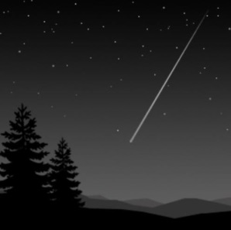
Почему это происходит?
А. Метеороид притягивается благодаря вращению Земли.
В. Метеороид подталкивается солнечным светом.
С. Метеороид притягивается массой Земли.
Д. Метеороид выталкивается космическим вакуумом.
Ответ: С

Вопрос 2:
Как влияет атмосфера планеты на количество кратеров на поверхности планеты? Выберите правильное завершение предложения.
Чем плотнее атмосфера планеты, тем меньше / больше кратеров будет на ее поверхности, так как меньше / больше метеороидов будет сгорать в атмосфере.
Ответ: следующая последовательность слов: меньше, больше.

Рассмотрите три кратера на рисунке
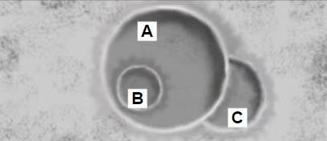

Разместите по порядку кратеры согласно размеру метеороида, по причине которого они возникли, от большего к меньшему.

Самый большой |  | Самый маленький

Разместите кратеры в порядке возникновения, от самого старого до самого нового.

Самый старый |  | Самый новый
Ответ: для первого вопроса: А, С, В.; для второго вопроса: С, А, В.

Задание 3. Сопротивление воздуха

Осенним днём Петя вышел погулять. Накрапывал дождь, и Петя открыл зонтик. Вдруг подул сильный ветер и чуть не вырвал зонтик из рук. Петя едва смог притянуть его к себе. Заинтересовавшись этим вопросом, Петя, придя домой, стал искать информацию о силе, которая так сопротивлялась, когда Петя тянул зонтик на себя.

При движении твёрдого тела в жидкости или газе или при движении одного слоя жидкости (газа) относительно другого возникает сила, тормозящая движение, – сила жидкого трения, или сила сопротивления. Главная особенность силы сопротивления состоит в том, что она появляется только при относительном движении тела и окружающей среды. Сила трения покоя в жидкостях и газах полностью отсутствует. Модуль силы сопротивления зависит от размеров, формы и состояния поверхности тела, свойств (вязкости) среды (жидкости или газа), в которой движется тело и, наконец, от относительной скорости движения тела и среды.
Для того чтобы уменьшить силу сопротивления среды, телу придают обтекаемую форму. Наиболее выгодна в этом отношении форма, близкая к форме падающей капли дождя.
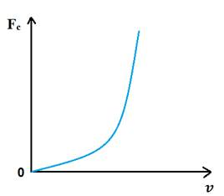
Примерный характер зависимости модуля силы сопротивления от модуля относительной скорости тела приведён на рисунке. Если тело неподвижно относительно вязкой среды (относительная скорость равна нулю), то сила сопротивления равна нулю. С увеличением относительной скорости сила сопротивления растёт медленно, а потом всё быстрее и быстрее.

Вопрос 1:
Петя решил поэкспериментировать дома. Он взял раскрытый зонт и начал его поднимать и опускать с одинаковой скоростью. В каком случае Петя чувствовал большее сопротивление при движении вниз или вверх? Свой ответ поясните.
Ответ: при движении вниз. При движении в вверх зонт встречается с воздухом более обтекаемой формой, чем при движении вниз, поэтому во втором случае сопротивление воздуха будет больше

Вопрос 2:
Какое из тел при движении в воздухе с одинаковой скоростью будет испытывать наименьшее сопротивление?

 | А) | 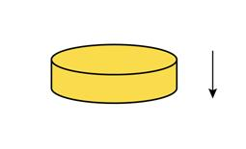
 | В) | 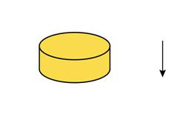
 | С) | 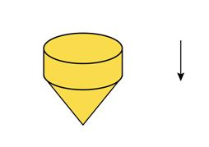
 | Д) | 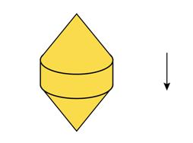

Ответ: Д

Вопрос 3:
В спортивных залах для тренировок используют тренажёры различного типа:
грузоблочные
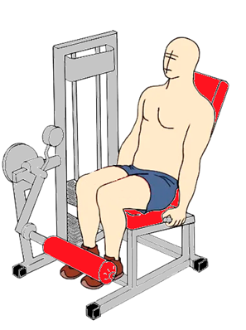
и гидравлические.
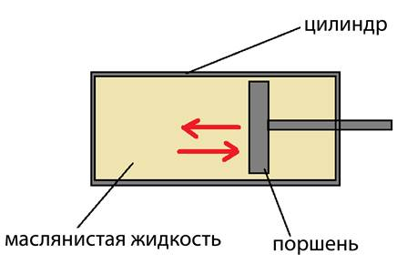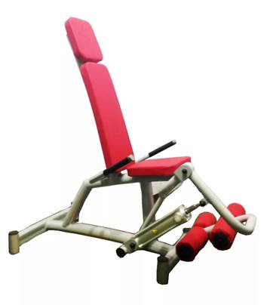
В отличие от грузоблочных тренажёров, сопротивление в гидравлических тренажёрах создаётся с помощью принципа гидравлического давления (давления, создаваемого специальной масляной жидкостью в цилиндре). Это даёт возможность работать с оптимальным уровнем нагрузки без необходимости регулировки. А при необходимости увеличить нагрузку достаточно увеличить скорость выполняемых движений.
Выберите верные утверждения.
А. Так как маслянистая жидкость оказывает сопротивление поршню внутри цилиндра при перемещении в обоих направлениях, спортсмен, тренируясь на гидравлическом тренажёре, должен прикладывать усилия для движения также в обоих направлениях.
В. Поршень внутри цилиндра гидравлического тренажёра изготавливают обтекаемой формы, чтобы уменьшить сопротивление.
С. При увеличении скорости выполнения упражнения на гидравлическом тренажёре увеличивается сопротивление маслянистой жидкости внутри цилиндра, и нагрузка уменьшается.
Д. В цилиндре гидравлического тренажёра используется маслянистая жидкость, так как она обладает большой вязкостью, что также увеличивает сопротивление.
Ответ: А и Д

Задание 4: Капиллярность
Вот на столе блестит небольшая лужица. Накрываем её тряпкой - и лужицы как не бывало. Но с какой стати вода, которая всегда течёт сверху вниз, переместилась вопреки закону тяготения снизу вверх и собралась в тряпке? Оказывается, тряпка представляет собой пример самого распространённого применения капиллярных явлений. Дело в том, что между тончайшими волокнами ткани есть множество очень узких каналов –
капилляров. Если молекулы вещества, из которого состоят волокна, и молекулы жидкости притягиваются друг к другу сильнее, чем молекулы жидкости между собой, то говорят, что жидкость смачивает поверхность. В этом случае жидкость в капиллярах поднимается вверх (рис. 1а). Причём, чем тоньше капилляр, тем выше поднимается жидкость. Если жидкость поверхность не смачивает, то она будет опускаться по капиллярам вниз (рис. 1б).
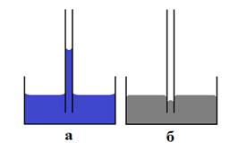
Рис. 1
Явление капиллярности чрезвычайно важно для поддержания жизнедеятельности растений. Почва довольно рыхлая, между её твёрдыми частицами существуют промежутки, которые представляют собой капиллярную сеть. По этим каналам поднимается вода и интенсивно испаряется с поверхности почвы. Чтобы замедлить процесс потери влаги, почву разрыхляют, разрушая капиллярную сеть.
Корни и стебли растений – это тоже сеть капилляров, которая вытягивает из земли влагу и питательные вещества.

Вопрос 1:
Выберите верный ответ.
А. Вода растекается по стеклу, поэтому в капиллярах из стекла вода будет опускаться вниз.
В. Для того чтобы тряпка впитывала воду, нужно, чтобы вода смачивала материал, из которого изготовлена тряпка.
С. В толстом капилляре смачивающая жидкость поднимется выше, чем в тонком.
Д. Чтобы вода не испарялась из земли, её нужно утрамбовывать.

Ответ: В

Вопрос 2:
Иван поставил следующий опыт: два капилляра одинакового диаметра он опустил в одну и ту же жидкость. Капилляр (а) изготовлен из вещества, которое не смачивается этой жидкостью, а капилляр (б) – из вещества, которое смачивается (см. рисунок). С какой целью Иван проводил этот опыт?
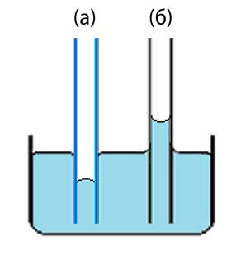
А. Показать, что поведение жидкости зависит от формы капилляра.
В. Показать, что поведение жидкости в капилляре зависит от рода жидкости.
С. Показать, что поведение жидкости в капилляре зависит от материала, из которого изготовлен капилляр.
Д. Показать, что поведение жидкости в капилляре зависит от диаметра капилляра.
Ответ: С

Вопрос 3:
Подвальные помещения располагаются, как правило, ниже уровня земли. Они служат для размещения различного оборудования, припасов. Почему в подвале «пахнет сыростью»? Свой ответ поясните.
Ответ: так как подвал находится ниже уровня земли, то его стены соприкасаются с землей. В земле располагаются капилляры, по которым вода поднимается к поверхности, в том числе к стенам и полу подвала. Таким образом, стены и пол отсыревают, поэтому в подвале пахнет сыростью

2.4 Задания по теме «Давление твердых тел, жидкостей и газов»

Задание 1: Измерение жирности коровьего молока
Для измерения плотности жидкости используется специальный прибор – ареометр. Прибор представляет собой стеклянную трубку, нижняя часть которой заполняется дробью, а в верхней части находится калиброванная шкала, которая показывает плотность жидкости (рисунок 1). Работает ареометр как поплавок, который погружается в жидкость в большей или меньшей степени в зависимости от её плотности (рисунок 2). Плотность жидкости зависит от её температуры. Для отслеживания температуры жидкости в ареометр часто дополнительно встраивают термометр (рисунок 1).

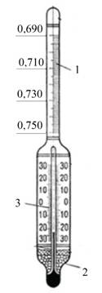  Рисунок 1. Устройство ареометра  1-шкала ареометра, в г/cм³  2-дробь  3-шкала термометра, в °C |  | 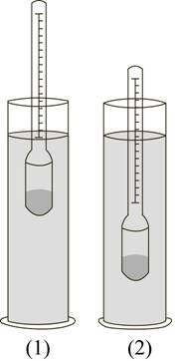  Рисунок 2. Принцип измерения плотности жидкости с помощью ареометра

Ареометры применяются для измерения плотности электролита в кислотных и щелочных аккумуляторах, нефти, растворов солей и кислот, цемента, бетона и др. Ареометр для определения плотности (а, следовательно, и жирности) молока называется лактометром.

Вид молока | Значение плотности, кг/м³
Цельное молоко | 1027-1032
Обезжиренное молоко | 1033-1035
Сливки | 1005-1020

Вопрос 1:
Какое из утверждений описывает принцип работы ареометра?
А. Сила тяжести, действующая на ареометр, равна выталкивающей силе, действующей со стороны жидкости на погруженную в неё часть прибора.
В. В соответствии с законом Паскаля давление, производимое ареометром на жидкость, передаётся в любую точку без изменений во всех направлениях.
С. В соответствии с условием равновесия рычага момент сил, действующий на погружённую в жидкость часть ареометра, равен моменту сил, действующему на часть, находящуюся в воздухе.
Д. Действие атмосферного давления уравновешивает силу Архимеда, возникающую при погружении ареометра в жидкость.
Ответ:1

Вопрос 2:
Выберите все верные утверждения
А. Ареометр, изображённый на рисунке 1, нельзя использовать для определения плотности молока.
В. Обезжиренное молоко имеет меньшую плотность по сравнению со сливками.
С. При увеличении жирности молока его плотность уменьшается.
Д. Жидкость (1) на рисунке 2 имеет большую плотность по сравнению с жидкостью (2).
Е. При нагревании жидкости её плотность не изменяется.
Ответ: А, С, Д

Вопрос 3:
Ареометр последовательно погружают в три разных сосуда А, Б и В (см. рисунок).

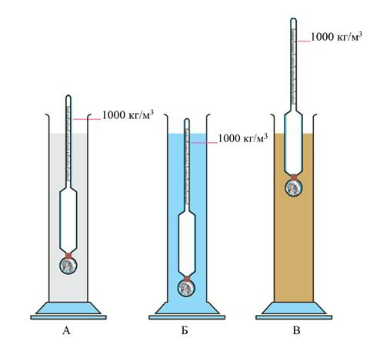
Известно, что в сосуды наливали спирт, жирное молоко и мёд. Установите соответствие между жидкостями и сосудами, в которые их поместили.
Запишите в таблицу букву, которой обозначен сосуд с данной жидкостью.
спирт | жирное молоко | мёд
Ответ: Б, А, В

Вопрос 4:
В таблице дано описание характеристик для четырёх типов ареометров. Погрешность измерения равна цене деления ареометра. Какой из ареометров можно использовать для измерения плотности молока, причём с наибольшей точностью?
Тип ареометра | Диапазон измерения плотности, кг/м³ | Цена деления, кг/м³ | Диапазон измерения температур, ^{о}С
1 | 860–890 | 0,5 | 0 – 30
2 | 900–1040 | 0,7 | 0 – 45
3 | 1000–1070 | 0,5 | 0 – 40
4 | 860–1000 | 0,2 | 0 – 45
Ответ: 3

Вопрос 5:
Для одного и того же молока при разных температурах были получены значения плотности 1018 кг/м³ и 1033 кг/м³. Нагрели или остудили молоко перед вторым измерением плотности? Первоначально молоко находилось при комнатной температуре. Ответ поясните.

Ответ: молоко остудили. При охлаждении жидкость уменьшается в объёме, соответственно плотность при той же массе станет больше

Вопрос 6:
В таблице приведены данные по жирности молока, которое дают коровы разных пород.
Жирность молока определяют с помощью цифрового лактометра, который настроен на измерение жирности в процентах. Абсолютная погрешность измерения жирности лактометром составляет ±0,08%.
Можно ли с помощью данного прибора однозначно отличить молоко коров Холмогорской породы от молока коров Ярославской породы? Ответ поясните.
Название породы | Средний уровень жирности, %
Айрширская | 3,3-3,6
Голштинская | 3,5-3,8
Джерсейская | 4,5-6,0
Красная датская | 3,5-4,5
Красная степная | 3,2-3,8
Холмогорская | 3,6-3,9
Чёрно-пёстрая | 3,6-3,9
Ярославская | 4,0-6,0
Бестужевская | 3,5-4,0
Костромская | 3,3-4,2
Симментальская | 3,8-5,5
Сычёвская | 3,2-3,4
Швицкая | 3,7-3,9
Ответ: нельзя. Максимальное возможное значение жирности молока для коров холмогорской породы составляет 3,9 ± 0,08 (%), а минимальное значение жирности молока для коров ярославской породы, соответственно, 4,0 ± 0,08 (%). Интервалы перекрываются

Задание 2: Исследование морских глубин с помощью батискафов
Первый батискаф был создан швейцарским учёным Огюстом Пикаром в 1948 г. Батискаф – это самоуправляемый аппарат, состоящий из прочного шара (гондолы) для размещения экипажа и аппаратуры, баллона (поплавка), наполненного бензином, и бункера с балластом (см. рисунок). В качестве балласта используется стальная дробь.

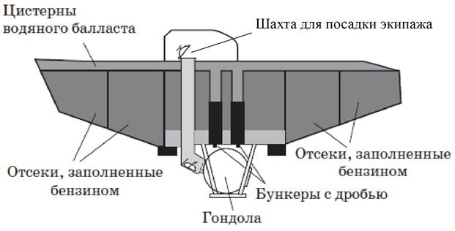

Поплавок играет такую же роль, как и спасательный круг для тонущего человека или баллон с гелием у дирижабля (аэростата). В отсеках поплавка находится вещество, плотность которого меньше плотности воды. На батискафах середины XX в. использовался бензин, имеющий плотность около 700 кг/м³. Бензин отделён от воды эластичной перегородкой, позволяющей бензину сжиматься. По наблюдениям, проведённым при погружении батискафа «Триест» в 1960 г. на дно Марианской впадины, на глубине 10 км объём бензина в поплавке уменьшился на 30%.
На поверхности батискаф удерживается за счёт отсеков, заполненных бензином, а также благодаря тому, что цистерны водяного балласта, шахта для посадки экипажа в гондолу и свободное пространство в бункерах с дробью заполнены воздухом. После того как цистерны водяного балласта, шахта для посадки экипажа в гондолу и свободное пространство в бункерах с дробью заполняются водой, начинается погружение. Эти объёмы сохраняют постоянное сообщение с забортным пространством для выравнивания гидростатического давления во избежание деформации корпуса. Если батискаф попадает в плотные слои воды и «зависает», выпускается часть бензина из компенсирующего отсека, и погружение возобновляется. После проведения научных экспериментов экипаж сбрасывает балласт (стальную дробь), начинается подъём. Исследования морских глубин показали, что на дне океана обитают миллионы видов живых существ, хотя уже на глубине 180 м царствует мрак.

Вопрос 1:
Глубина Марианской впадины составляет более 10 км. Какое утверждение о гидростатическом давлении на дне впадины верно?
А. Превышает 100 МПа
В. Составляет около 100 кПа
С. Менее 10 МПа
Д. Превышает 1 ГПа
Ответ: А

Вопрос 2:
Выберите все верные утверждения об устройстве и принципе действия батискафа.
А. С помощью поплавка регулируется погружение батискафа на дно.
В. При поднятии батискафа из бункеров сбрасывается балласт.
С. По мере погружения батискафа плотность бензина в отсеках поплавка уменьшается.
Д. До начала погружения цистерны водяного балласта полностью заполнены водой.
Е. Вещество, заполняющее поплавок, имеет плотность, меньшую плотности морской воды
Ответ: А, В, Е

Вопрос 3:
До второй половины ХХ в. все наши знания об обитателях глубин ограничивались редкими экземплярами глубоководных животных, но и они попадали в руки исследователей, сильно искалеченными. С чем это было связано?
Ответ: из-за огромного перепада гидростатического давления ткани животных при подъёме сильно деформировались

Вопрос 4:
Открытые учёными обитатели морских глубин относятся преимущественно к хищникам. С чем это связано?
Ответ: отсутствие солнечного света на глубине делает фотосинтез невозможным. Из-за отсутствия солнечного света на глубине отсутствуют даже водоросли

Вопрос 5:
Ниже приведены отрывки из статей о морских глубоководных животных. В каком (-их) отрывке(-ах) речь идёт о приспособленности рыб к жизни без света?

Источники информации | Отрывки
А | Несмотря на огромное давление, в морских глубинах обитают различные животные: иглокожие, ракообразные, моллюски, черви, глубоководные рыбы
В | Глубоководные рыбы или слепы, или, наоборот имеют огромные телескопические глаза, улавливающие слабый свет, испускаемый другими глубоководными животными
С | Более 50 % глубоководных рыб, наряду с некоторыми видами креветок и кальмаров, обладают биолюминесценцией. Около 80 % из этих организмов имеют специальные клетки (фотофоры), которые содержат бактерии, вырабатывающие свет. Некоторые фотофоры могут регулировать интенсивность свечения
Д | Все глубоководные рыбы имеют особое строение тканей и отличаются слабым развитием скелета и мускулатуры. Благодаря проницаемости тканей давление внутри тела рыбы устанавливается столь же высокое, как и в наружной среде
Ответ: В, С

Задание 3: Артезианская скважина
Артезианской называют буровую скважину, которая пробурена для эксплуатации артезианских вод. Артезианские воды есть на всей территории России, но на значительной глубине. Например, в Московской области она может быть от 35 до 250 м.
Артезианские водоносные горизонты залегают между двумя водоупорными слоями и надёжно защищены от поверхностного загрязнения. В отличие от грунтовых вод они часто имеют отдалённую область питания – за несколько километров и даже за десятки и сотни километров. При вскрытии скважины уровень артезианской воды всегда устанавливается выше водоупорного слоя водоносного горизонта, а иногда артезианская вода сама изливается из скважины (фонтанирует).

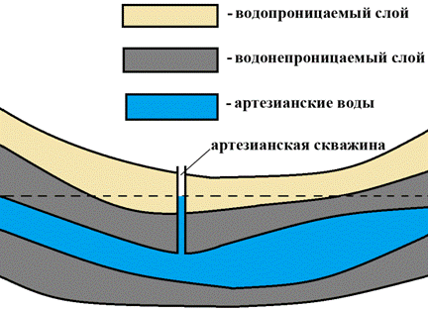

Вопрос 1:
Выберите верное утверждение о системе артезианского водоснабжения.
А. Максимальная высота, на которую может подняться артезианская вода в скважине, не превосходит 10 м.
В. Грунтовые воды, пройдя водонепроницаемый слой, создают дополнительное гидростатическое давление, из-за чего напор артезианской воды в скважине увеличивается.
С. Если область питания артезианских вод находится ниже поверхности местности, в которой бурят артезианскую скважину, то для поднятия воды на поверхность понадобятся дополнительные устройства.
Д. Водонепроницаемые и водопроницаемые слои над артезианскими водами представляют собой сообщающиеся сосуды.
Ответ:С

Вопрос 2:
На каком из уровней (А, В, С или D) находится поверхность области питания артезианских вод для скважины, показанной на рисунке?
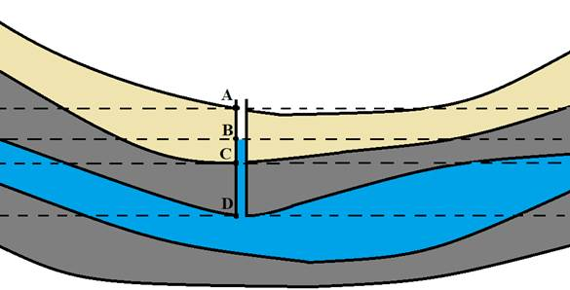

Ответ: В

Вопрос 3:
При каком условии вода будет фонтанировать из артезианской скважины? Ответ поясните.
Ответ: если часть жилы с артезианскими водами находится выше поверхности земли, где бурят артезианскую скважину, то вода будет фонтанировать из артезианской скважины. Это связано с тем, что скважина и жила с артезианскими водами являются сообщающимися сосудами, поэтому поверхность однородной жидкости во всех коленах должна устанавливаться на одном уровне, а так как артезианская скважина будет ниже некоторых частей жилы с артезианской водой, то вода из скважины будет выливаться

Задание 4: Автоматическая система поилок

Автоматическая система поилок для коров может работать на основе клапанов и поплавков (смотри рисунок). Главный резервуар (1) собирает воду.
Её объём контролируется при помощи поплавка (2). Из бака выводятся трубки, по которым жидкость попадает в саму систему поения (3). Когда животные пьют жидкость, понижение её уровня в резервуаре меняет положение поплавка. В результате с помощью клапана (4) открывается доступ свежей порции воды из бака водопровода (5). Стоит уровню вернуться к нормальному значению, всплывающий поплавок отключает подкачку.
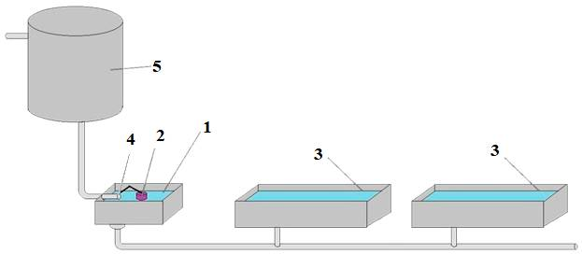
Вопрос 1:
Выберите все верные утверждения о работе автоматической системы поения коров.
А. Вода из водопровода в автоматической системе поилок для коров непрерывно поступает в поилки.
В. Уровень воды в главном резервуаре всегда немного ниже, чем в поилках.
С. Средняя плотность поплавка, используемого в автоматической системе подачи воды, меньше плотности воды.
Д. Поилки и главный резервуар работают по принципу сообщающихся сосудов.
Ответ: 3, 4

Вопрос 2:
Ваня подумал о модернизации системы. Он решил поднять главный резервуар выше поилок. Что произойдёт с системой, если это сделать? Свой ответ поясните
Ответ: вода будет выливаться из поилок.Так как главный резервуар и поилки являются сообщающими сосудами, а поверхность однородной жидкости в сообщающихся сосудах устанавливается на одном уровне, то при поднятии главного резервуара вода будет выливаться из всех поилок

Вопрос 3:
Автоматическая система поилок для птиц работает немного по другому принципу. Стеклянную бутылку (2) наполняют водой и, перевернув, ставят на основания, соединённые трубкой с основным резервуаром (1), из которого пьют птицы. По мере понижения уровня воды в основном резервуаре вода из бутылок выливается и заполняет основной резервуар.
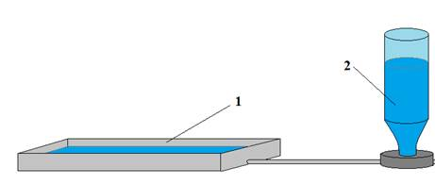

Выберите верное утверждение
А. Гидростатическое давление столба воды в бутылке равно гидростатическому давлению воды в основном резервуаре.
Б. Атмосферное давление не даёт вылиться воде из перевёрнутой бутылки.
С. В пространстве между дном перевёрнутой бутылки и поверхностью воды в ней находится атмосферный воздух.
Д. При понижении атмосферного давления уровень воды в перевёрнутой бутылке повысится.
Ответ: В

Задание 4: Исследование морских глубин с помощью батисферы

Батисфера представляет собой глубоководный аппарат в форме шара, который на стальном тросе опускают в воду с борта корабля.
Несколько прототипов современных батисфер появились в Европе в XVI– XIX вв. Одним из них является водолазный колокол, конструкцию которого предложил английский астроном Эдмонд Галлей (смотри рисунок).

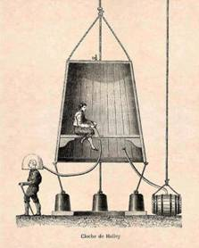
В деревянном колоколе, открытом у основания, размещалось до пяти человек, частично погружённых в воду. Воздух они получали из двух поочерёдно опускаемых с поверхности бочонков, откуда воздух поступал в колокол по кожаному рукаву. Надев кожаный шлем, водолаз мог проводить наблюдения и за пределами колокола, получая из него воздух через дополнительный шланг. Отработанный воздух выпускался через кран, находящийся в верхней части колокола.
Главный недостаток колокола Галлея заключается в том, что его нельзя использовать на большой глубине. По мере погружения колокола плотность воздуха в нём увеличивается настолько, что им становится невозможно дышать. Более того, при длительном пребывании водолаза в зоне повышенного давления происходит насыщение крови и тканей организма газами воздуха, главным образом азотом. При резком выходе из зоны повышенного давления азот выделяется в виде пузырьков газа, что может привести к так называемой кессонной болезни.

Вопрос 1:
Выберите все верные утверждения
А. По мере погружения водолазного колокола в воду давление воздуха в нём увеличивается.
В. По мере погружения водолазного колокола в воду плотность воздуха в нём уменьшается.
С. Батисфера представляет собой самоуправляемый аппарат для исследования морских глубин.
Д. При повышении атмосферного давления растворимость азота в крови человека возрастает.
Е. Водолазы в колоколе Галлея не защищены от высокого внешнего давления.
Ответ: А, Д, Е
Вопрос 2:
Профилактика кессонной болезни требует соблюдения норм рабочего времени и правильной организации декомпрессии (выхода из зоны повышенного давления).
Время пребывания водолазов на глубине регламентируется специальными правилами безопасности водолазных работ (смотри таблицу).

Давление (дополнительно к атмосферному), атм. | Допустимое время  пребывания в рабочей зоне
0,10–1,3 | 5 ч 28 мин
1,31–1,7 | 5 ч 06 мин
1,71–2,5 | 4 ч 14 мин
2,51–2,9 | 3 ч 48 мин
2,91–3,2 | 2 ч 48 мин
3,21–3,5 | 2 ч 26 мин
3,51–3,9 | 1 ч 03 мин
Допустима ли (согласно таблице) работа водолаза на глубине 30 м в течение 2,5 ч? Ответ поясните.
Ответ: допустима. На глубине 30 м гидростатическое давление составляет примерно 3 · 10⁵ Па, или 3 атм. (без учёта вклада атмосферного давления). Допустимое время пребывания водолаза при таком давлении составляет 2 ч 48 мин (что больше требуемых 2,5 ч)

Вопрос 3:
В настоящее время очень большое внимание уделяется изучению Мирового океана. Ниже приведены отрывки из некоторых статей.
Источники информации | Отрывки
1 | Осваивать подводный мир человек начал давно. Опытные ныряльщики, задерживая дыхание, погружались без всяких приспособлений на глубину 20–30 м. Для увеличения времени пребывания под водой люди вначале использовали дыхательные трубки из тростника и кожаные мешки с запасом воздуха
2 | Ресурсы суши ограничены и поделены между странами. Мы также поделили шельф, потому что люди там ловят рыбу и морепродукты. Что следующее? Есть ещё огромная глубоководная часть, жизненное пространство которой в триста раз больше аналогичного на суше
3 | На дне океана обитают миллионы видов животных, неизвестных человечеству. С одной стороны, их изучение вызывает чисто научный интерес. С другой – практический, потому что учёные исследуют, из чего состоят эти виды, и потом эти вещества могут быть использованы в помощь человеку – в фармакологии, например
4 | Для изучения морского дна используются необитаемые глубоководные аппараты. На территории Дальнего Востока среди прочих имеется аппарат, способный опускаться на глубину свыше 6000 м

В каком(-их) отрывке(-ах) речь идёт о важности для человечества ресурсов Мирового океана?
Ответ: 2, 3

Задание 5: Воздушные «шары счастья»

«Шары желаний», или небесные фонарики – объёмные бумажные конструкции с огоньком внутри, летающие по принципу воздушного шара (от нагретого воздуха).
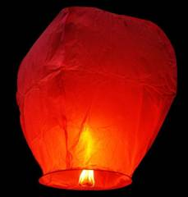
Для изготовления небесных фонариков традиционно используются только натуральные материалы: рисовая бумага и каркас из бамбука. Топливный элемент крепится на верёвке со специальной негорючей пропиткой, вместо традиционной медной проволоки, что уменьшает массу небесного фонарика, улучшает лётные качества и делает его полностью биоразлагаемым. Стоит заметить, что бумажный корпус китайских летающих фонариков пропитан восковым раствором, что не даёт ему загореться при попадании открытого огня (такая бумага обугливается, но не горит). Это делает запуск менее опасным.

Вопрос 1:
Выберите верный ответ.
А. Архимедова сила, действующая на фонарик, в процессе горения топливного элемента уменьшается, поэтому шар взлетает.
В. Средняя плотность фонарика с горячим воздухом внутри меньше плотности воздуха снаружи, поэтому фонарик поднимается.
С. Небесный фонарик будет подниматься вверх бесконечно долго.
Д. Поднявшись на большую высоту, небесный фонарик, изготовленный из биоразлагаемого материала, разлагается в воздухе.
Ответ: В

Вопрос 2:
Ниже приведена таблица плотности различных пород дерева. На основе данных таблицы назовите породу дерева, которым можно заменить бамбуковые палочки, используемые в конструкции небесного фонарика. Свой ответ поясните.

Древесная порода | ρ, кг/м³ | Древесная порода | ρ, кг/м³
Бальса | 160 | Ель | 450
Бамбук | 400 | Липа | 450
Берёза | 650 | Сосна | 520
Дуб | 760 | Пихта | 380

Ответ: бальса или пихта. Плотность этих пород дерева меньше плотности бамбука, поэтому при замене общая масса конструкции небесных фонариков уменьшится

Вопрос 3:
В руководстве по запуску небесных фонариков приведены основные требования безопасности. В одном из них говорится, что категорически запрещено запускать небесные фонарики рядом с аэропортом. Как Вы думаете, почему нельзя это делать?
Ответ: небесный фонарик, выпущенный в небо, дальше уже никем не контролируется. Если запускать его вблизи аэропорта, он может помешать взлёту и посадке самолетов, что может привести к трагедии

Вопрос 4:
В инструкции к запуску воздушного шара «счастья» приведены следующие требования безопасности.
1) Скорость ветра при запуске фонарика не должна превышать 3–4 м/с.
2) Запуск фонариков можно организовывать не ближе чем в 20 м от ближайших деревьев, домов и проводов.
3) Запуск производится только на открытом пространстве.
Каковы последствия несоблюдения этих требований?
Ответ:
1) При большей силе ветра может загореться сам фонарик.
2) Фонарик может улететь на балкон дома, застрять в ветвях деревьев, зацепиться за провода, может привести к пожару.
3) Если запускать в закрытом помещении, фонарик поднимется к потолку, выше он подняться не сможет, может также произойти возгорание

Задание 6: Плавание рыб

Рыбы могут свободно перемещаться в вертикальном направлении. Некоторые рыбы обладают важным органом – плавательным пузырём. С его помощью рыба может погружаться на дно и подниматься к поверхности воды. Плавательный пузырь располагается в брюшной полости и занимает очень много места. Он представляет собой мешочек, заполненный газами. Если рыбе нужно опуститься на дно, стенки пузыря при помощи грудных и брюшных мышц сжимаются, и рыба погружается. При движении наверх всё происходит наоборот.
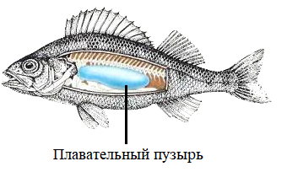

Вопрос 1:
Какое из утверждений наиболее полно объясняет, как рыба с плавательным пузырём поднимается к поверхности воды?
А. Грудные и брюшные мышцы накачивают воздух, поступающий через жабры, в плавательный пузырь, тем самым увеличивая силу тяжести, и рыба поднимается в толще воды.
В. Стенки плавательного пузыря расслабляются, газы заполняют весь объём плавательного пузыря, при этом средняя плотность рыбы увеличивается и рыба поднимается в толще воды.
С. Стенки плавательного пузыря расслабляются, газы заполняют весь объём плавательного пузыря, при этом увеличивается сила Архимеда, действующая на рыбу, и рыба поднимается в толще воды.
Д. Стенки пузыря при помощи грудных и брюшных мышц сжимаются, тем самым уменьшается сила тяжести, действующая на рыбу, и рыба поднимается в толще воды.
Ответ: С

Вопрос 2:
Почему рыбы с плавательным пузырём, когда умирают, всплывают на поверхность водоёма? Поясните свой ответ.
Ответ: когда рыба умирает, у неё расслабляются все мышцы, в том числе и мышцы, сжимающие плавательный пузырь; увеличивается объём рыбы, Архимедова сила превышает силу тяжести, поэтому рыба всплывает

2.5 Задания по теме «Работа и мощность»

Задание 1: «Голубая» электростанция

Данная иллюстрация демонстрирует новый вид электростанции, располагающейся там, где сходятся пресноводная река и океанская вода. На электростанции для выработки электроэнергии используется разница концентраций соли в двух водоемах. На электростанции пресная вода из реки закачивается через трубу в один резервуар. Соленая вода из океана закачивается в другой резервуар. Два резервуара разделены мембраной, которая пропускает только молекулы воды. Молекулы воды естественным образом проходят через мембрану из резервуара с низкой концентрацией соли в резервуар с высокой концентрацией соли. Это увеличивает объем и давление воды в резервуаре с соленой водой.
Затем вода под высоким давлением в резервуаре с соленой водой проходит по трубе, приводя в движение турбину, вырабатывающую электроэнергию.
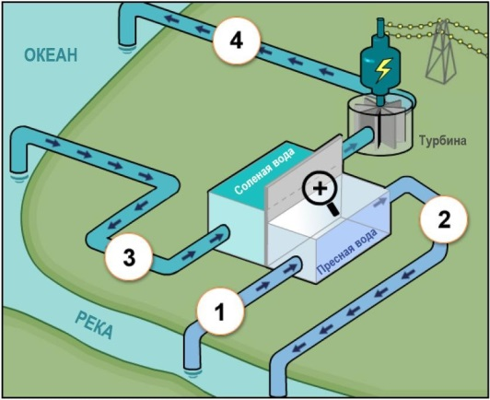

Вид через увеличительное стекло:
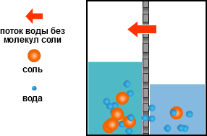
Вопрос 1:
На электростанции цифрами отмечены четыре участка. Вода закачивается из реки в участок 1, отмеченный на рисунке.
В каких участках далее по ходу процесса можно обнаружить молекулы воды, которые поступают из реки?
Помните, что можно выбрать один или более вариантов ответа.
А. Участок 2
В. Участок 3
С. Участок 4
Ответы А и С.

Вопрос 2:
Обратите внимание на вид через увеличительное стекло и выберите правильное завершение предложения.
В речной воде концентрация соли низкая. Поскольку молекулы проходят сквозь мембрану, концентрация соли в резервуаре с пресной водой повышается / снижается, а концентрация соли в резервуаре с соленой водой повышается / снижается.
Ответ: повышается, снижается.
Вопрос 3:
Выберите правильное завершение предложения.
На электростанции происходит несколько видов преобразования энергии. Какой вид преобразования энергии идет в турбине и генераторе? Турбина и генератор преобразуют гравитационную / потенциальную / кинетическую / электрическую энергию в гравитационную / потенциальную / кинетическую /электрическую энергию.
Ответ: кинетическую, электрическую.

Вопрос 4:
Многие электростанции используют ископаемые виды топлива, такие как нефть и уголь, в качестве источника энергии. Почему эта новая электростанция считается более экологичной, чем электростанции, использующие ископаемые виды топлива?
Ответ: приводится объяснение, в котором определяется, почему электростанции, сжигающие ископаемое топливо, более вредны для окружающей среды, чем новые электростанции, показанные в этом задании, или определяется особенность новой электростанции, которая делает ее более экологичной.

Задание 2: Гидроэлектростанция
Гидроэнергетика считается экологически чистым способом получения электроэнергии. Это универсальная, гибкая отрасль, которая в самом малом размере может питать один дом, а в самом большом – снабжать промышленность и население возобновляемой электроэнергией. Гидроэлектростанции (ГЭС) строят на реках, сооружая высокую плотину и создавая большие водохранилища.

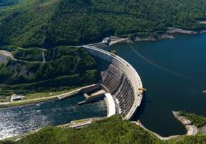

Чтобы производить гидроэлектричество, необходимо наличие трёх компонентов: движущейся воды, турбины и генератора. ГЭС – это заводы, которые преобразуют энергию падающей воды в электричество. Плотина строится через реку, чтобы поднять уровень воды, с которого может осуществляться её падение, необходимое для развития движущей силы. Проточная вода поворачивает колесо турбины, которое соединено с генератором. Генератор имеет ротор, который вращает турбина. При повороте ротора генератора производится электричество.

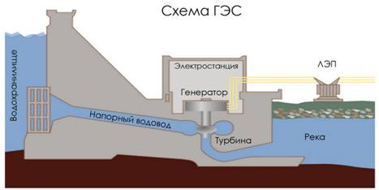

Причина, по которой выработка электроэнергии ГЭС составляет лишь около 20% мирового производства электричества, заключается в необратимом влиянии на экосистему по всему руслу реки и ирригацию прилегающих территорий. Размеры всего гидроузла, включая водохранилище, достигают сотен тысяч гектаров.

Вопрос 1:
Почему гидроэлектростанции относят к экологически чистым и возобновляемым источникам электроэнергии?
Ответ: к экологически чистым ГЭС относят потому, что отсутствуют выбросы в атмосферу продуктов сгорания топлива, в том числе парниковых газов. К возобновляемым источникам – поскольку используется энергия рек, которая возобновляема

Вопрос 2:
В процессе выработки электроэнергии на ГЭС происходят преобразования одних видов энергии в другие. Установите последовательность преобразования видов энергии при работе ГЭС.
А. кинетическая энергия ротора генератора
В. потенциальная энергия воды в плотине
С. кинетическая энергия воды в напорном водоводе
Д. электрическая энергия, вырабатываемая генератором
Е. кинетическая энергия вращения турбины

Ответ: ВСЕАД

Вопрос 3:
ГЭС на реке Янцзы имеет бетонную плотину длиной 2309 м и высотой 185 м. Почему для мощных ГЭС важна высота плотины?
Ответ: чем больше высота плотины, тем с большей скоростью вода подаётся на турбины, поскольку идёт превращение потенциальной энергии воды в её кинетическую энергию

Вопрос 4:
От каких из перечисленных ниже факторов зависит мощность ГЭС? Выберите все верные ответы.
А. Отсутствие морозов в данном районе
В. Высота плотины
С. Численность турбин и генераторов
Д. Средняя температура воды в реке
Е. Объём стока воды реки
F. Сильные ветра в данном районе
Ответ: В, С, Е

Вопрос 5:
У ГЭС, как и у любых других электростанций, есть недостатки и преимущества. Выберите среди предложенных утверждений те, которые относятся к экологическим недостаткам работы ГЭС.
А. В процессе работы практически не тратятся природные ресурсы.
В. Электроэнергия производится постоянно, есть возможность регулировки производимой мощности.
С. При строительстве водохранилища затапливаются большие территории.
Д. Плотина мешает естественной миграции рыбы в реке.
Е. Водохранилище ГЭС решает проблему водоснабжения прилегающих районов
F. Сброс воды при работе электростанции производит сильный шум.
Ответ: С, Д, F

Задание 3: Рычаги в природе

Человеческая рука представляет собой рычаг. Под действием силы двуглавой мышцы рычаг-рука поднимает груз, находящийся на ладони. Если рассматривать среднестатистического человека, то точка приложения силы F находится на расстоянии ОВ = 3 см от оси вращения (от локтевого сустава), а точка приложения веса груза P – на расстоянии ОС = 30 см (см. рисунок).

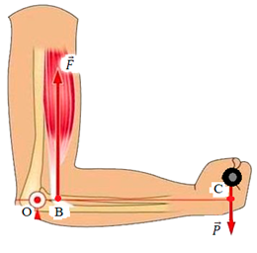

Вопрос 1:
Используя условие равновесия рычага, можно определить, как соотносятся сила двуглавой мышцы среднестатистического человека и вес поднимаемого им груза.
Выберите верное утверждение о соотношении сил.
А. Вес поднимаемого среднестатистическим человеком груза превосходит силу, развиваемую в этот момент двуглавой мышцой этого человека в 9 раз.
В. Вес поднимаемого среднестатистическим человеком груза превосходит силу двуглавой мышцы этого человека в 10 раз.
С. Сила двуглавой мышцы среднестатистического человека превосходит вес поднимаемого им груза в 9 раз.
Д. Сила двуглавой мышцы среднестатистического человека превосходит вес поднимаемого им груза в 10 раз.
Ответ: Д

Вопрос 2:
Рычаг-рука при сокращении мышц проигрывает в силе, но выигрывает в других характеристиках. В чём выигрывает рычаг-рука?
Ответ: выигрыш в расстоянии

Вопрос 3:
Рычаги встречаются и у растений. Например, на два дерева: дуб и ель – действует сильный ветер. В то же время со стороны почвы возникает сила сопротивления, действующая на главный корень.
У дуба корни уходят вглубь земли, а у ели корни стелются ближе к поверхности. Какое из деревьев: дуб или ель – скорее всего, будет вырвано с корнем при сильном ветре? Объясните свой ответ.
Ответ: ель. Так как плечо силы сопротивления, действующей на ель со стороны земли намного больше, чем плечо силы со стороны ветра, то рычаг (ствол и корень) при сильном ветре выйдет из равновесия, и ель упадёт, будет вырвана с корнем

Задание 4: Водопады
Африканский водопад Виктория – один из самых красивых в мире. Он находится на реке Замбези, на границе Зимбабве и Замбии. Лента водопада шириной 1800 м срывается в узкое ущелье с высоты около 120 м. Мириады брызг вздымаются над водопадом на 400 м. Облако водяной пыли играет радугами и видно в радиусе до 50 км. В течение дождливого сезона через водопад проходит более 500 млн л воды в минуту. Местное племя калоло называет Викторию Моси-оа-Тунья – «дым, который гремит».

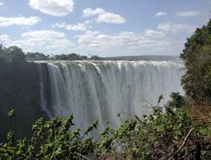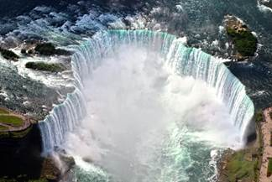
Водопад Виктория Ниагарский водопад

Ниагарский водопад – каскад водопадов на границе Америки и Канады, между штатом Нью-Йорк и провинцией Онтарио. Река Ниагара, соединяющая озёра Эри и Онтарио, падает с высоты 50-метрового обрыва шириной более 1000 м. Объём падающей воды достигает 5,7 млн л в секунду. Гигантские массы, которые низвергает Ниагарский водопад, «съедают» скальный отступ на 1,2 м ежегодно. Через 25 000 лет водопад окажется на границе озера Эри, которое, хлынув вниз, сольётся с озером Онтарио, а река Ниагара вообще исчезнет.

Вопрос 1:
Выберите все верные утверждения.
А. Суточный объём падающей воды Ниагарского водопада превосходит объём падающей воды водопада Виктория в сезон дождей.
В. Мощность потоков воды Ниагарского водопада чуть меньше 3 ГВт.
С. Потенциальная энергия 1 л воды, падающего с максимальной высоты водопада Виктория, составляет примерно 1,2 МДж.
Д. Озеро Эри находится на расстоянии примерно 30 км от Ниагарского водопада.
Е. При падении воды с высоты в водопаде Виктория и Ниагарском водопаде кинетическая энергия движения воды превращается в потенциальную.
Ответ: В, Д

Вопрос 2:
Река Ниагара давно осёдлана целой серией электростанций, снабжающих энергией ближайшие районы. Столь интенсивное использование Ниагары в качестве поставщика энергии не могло пройти бесследно. Это значительно уменьшило объём воды, проходящей через водопад. Многочисленные электростанции, когда работают все вместе, забирают около 6000 м³ воды в секунду. Сколько воды ежесекундно проходило через водопад до строительства электростанций?
А. 6005,7 м³
В. 11700 м³
С. 5700006 л
Д. 5706000 л
Ответ: В
Вопрос 3:
Приведите два преимущества гидроэлектростанций, построенных на водопадах, по сравнению с другими видами электростанций.
Ответ: дешёвая энергия; высокий КПД; длительная эксплуатация; нет загрязняющих выбросов в атмосферу

Задание 5: Приливная электростанция
Работа приливных электростанций (ПЭС) основана на разнице уровней воды во время приливов и отливов, и чем больше эта разница, тем большую мощность может развивать электростанция.
ПЭС, как правило, размещают в устьях рек или морских заливах. Участок акватории отделяется от моря плотиной, конструкция которой предусматривает специальные ниши с установленными в них гидротурбинами и генераторами.

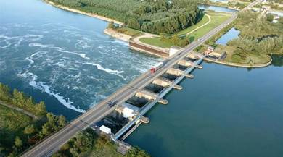
Во время приливов водохранилище станции (или устье реки) наполняется водой. Водяные потоки проходят через узкие ниши плотины и создают высокое давление. Под давлением столба воды лопасти гидротурбины начинают вращаться и вращают соединённый с турбиной ротор генератора, который вырабатывает электрический ток. С началом отлива вода покидает бассейн и вновь проходит через плотину, приводя в движение лопасти турбин.
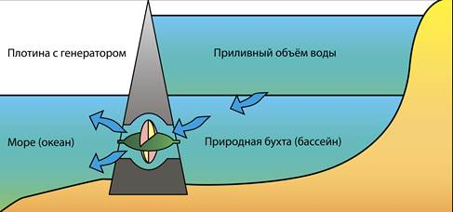

Вопрос 1:
Почему мощность работы ПЭС зависит от высоты прилива?
Ответ: чем больше разница уровней воды во время приливов и отливов, тем выше потенциальная энергия воды, которая преобразуется в электрическую энергию в генераторах

Вопрос 2:
Почему ПЭС не строят на открытых морских побережьях, а располагают в устьях рек или морских заливах?
Ответ:необходимо иметь водохранилище для приливного объёма воды, чтобы обеспечить разницу в уровнях воды
Вопрос 3:
От каких из перечисленных ниже факторов зависит мощность ПЭС? Выберите все верные ответы.
А. Сильные ветра в районе побережья
В. Объём водохранилища
С. Солёность морской воды
Д. Численность гидротурбин и генераторов
Е. Высота и сила приливов
F. Среднегодовой перепад температур
Ответ: ВДЕ

Вопрос 4:
Почему ПЭС не могут обеспечивать бесперебойную подачу электроэнергии одной и той же мощности в течение суток?
Ответ: это связано с цикличностью приливов и отливов и зависимостью мощности от разницы уровней воды, которая меняется с течением времени

Вопрос 5:
В процессе выработки электроэнергии на ПЭС происходят преобразования одних видов энергии в другие. Установите последовательность преобразования видов энергии при работе ПЭС.
А. кинетическая энергия ротора генератора
В. кинетическая энергия вращения гидротурбины
С. электрическая энергия, вырабатываемая генератором
Д. потенциальная энергия столба воды
Ответ: ДВАС

Вопрос 6:
В одном из южных морских курортных городов ощущается нехватка электроэнергии. Обсуждается возможность строительства приливной электростанции (ПЭС) и тепловой электростанции (ТЭС), работающей на каменном угле. Определите, какие из указанных ниже факторов относятся к преимуществам, а какие – к недостаткам строительства ПЭС по сравнению с ТЭС. Поставьте «+» в соответствующем столбце таблицы.

Факторы | Преимущества | Недостатки
Отсутствие вредных выбросов в отличие от ТЭС
Цикличность работы ПЭС, непостоянная мощность вырабатываемой электроэнергии в течение суток
Плотина ПЭС защищает побережье от штормов
Плотина ПЭС занимает существенную часть побережья

